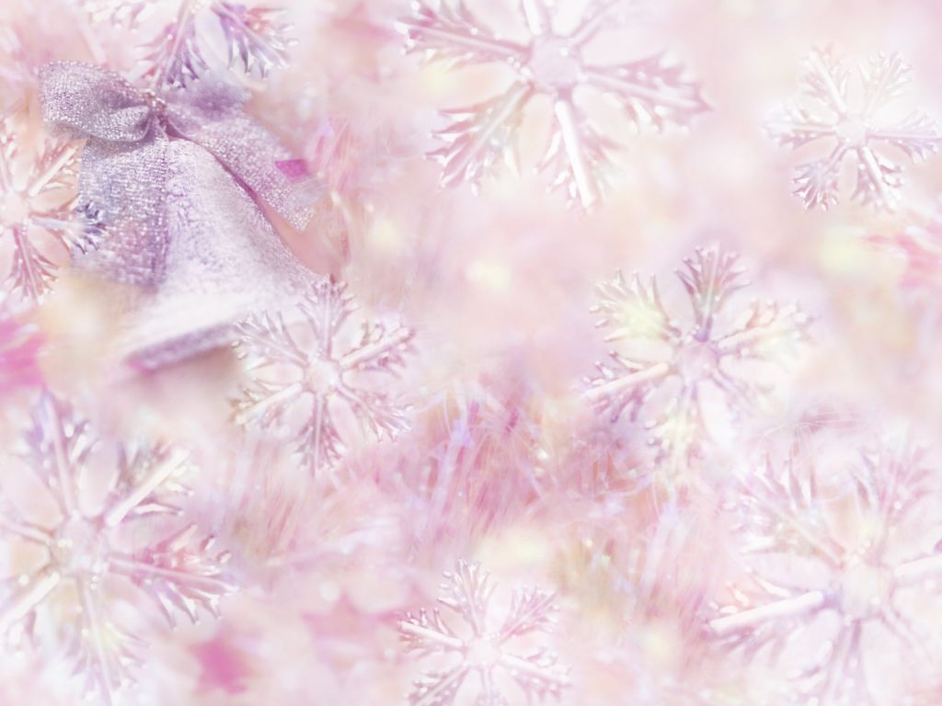

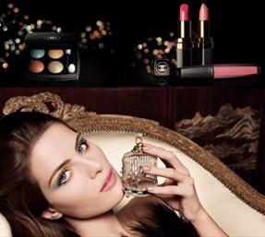
райская птица
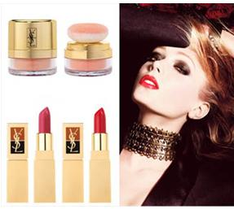
черная магия
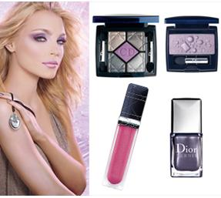 северное сияние
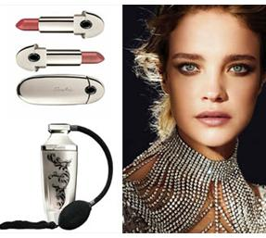
императрица
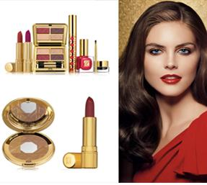
Lady in Red
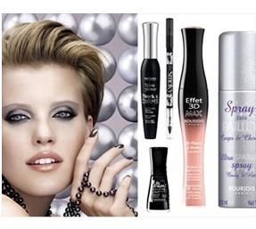
принцесса
новогодний макияж – тот самый шаг, который превратит вечеринку в бал,
а вас в королеву на этом балу

выбирай свой образ и будь неотразима!
мы также предлагаем
шелковое наращивание ресниц

при выполнении макияжа или наращивания ресниц
8 МИНУТ
ЗАГАРА В СОЛЯРИИ В ПОДАРОК!

